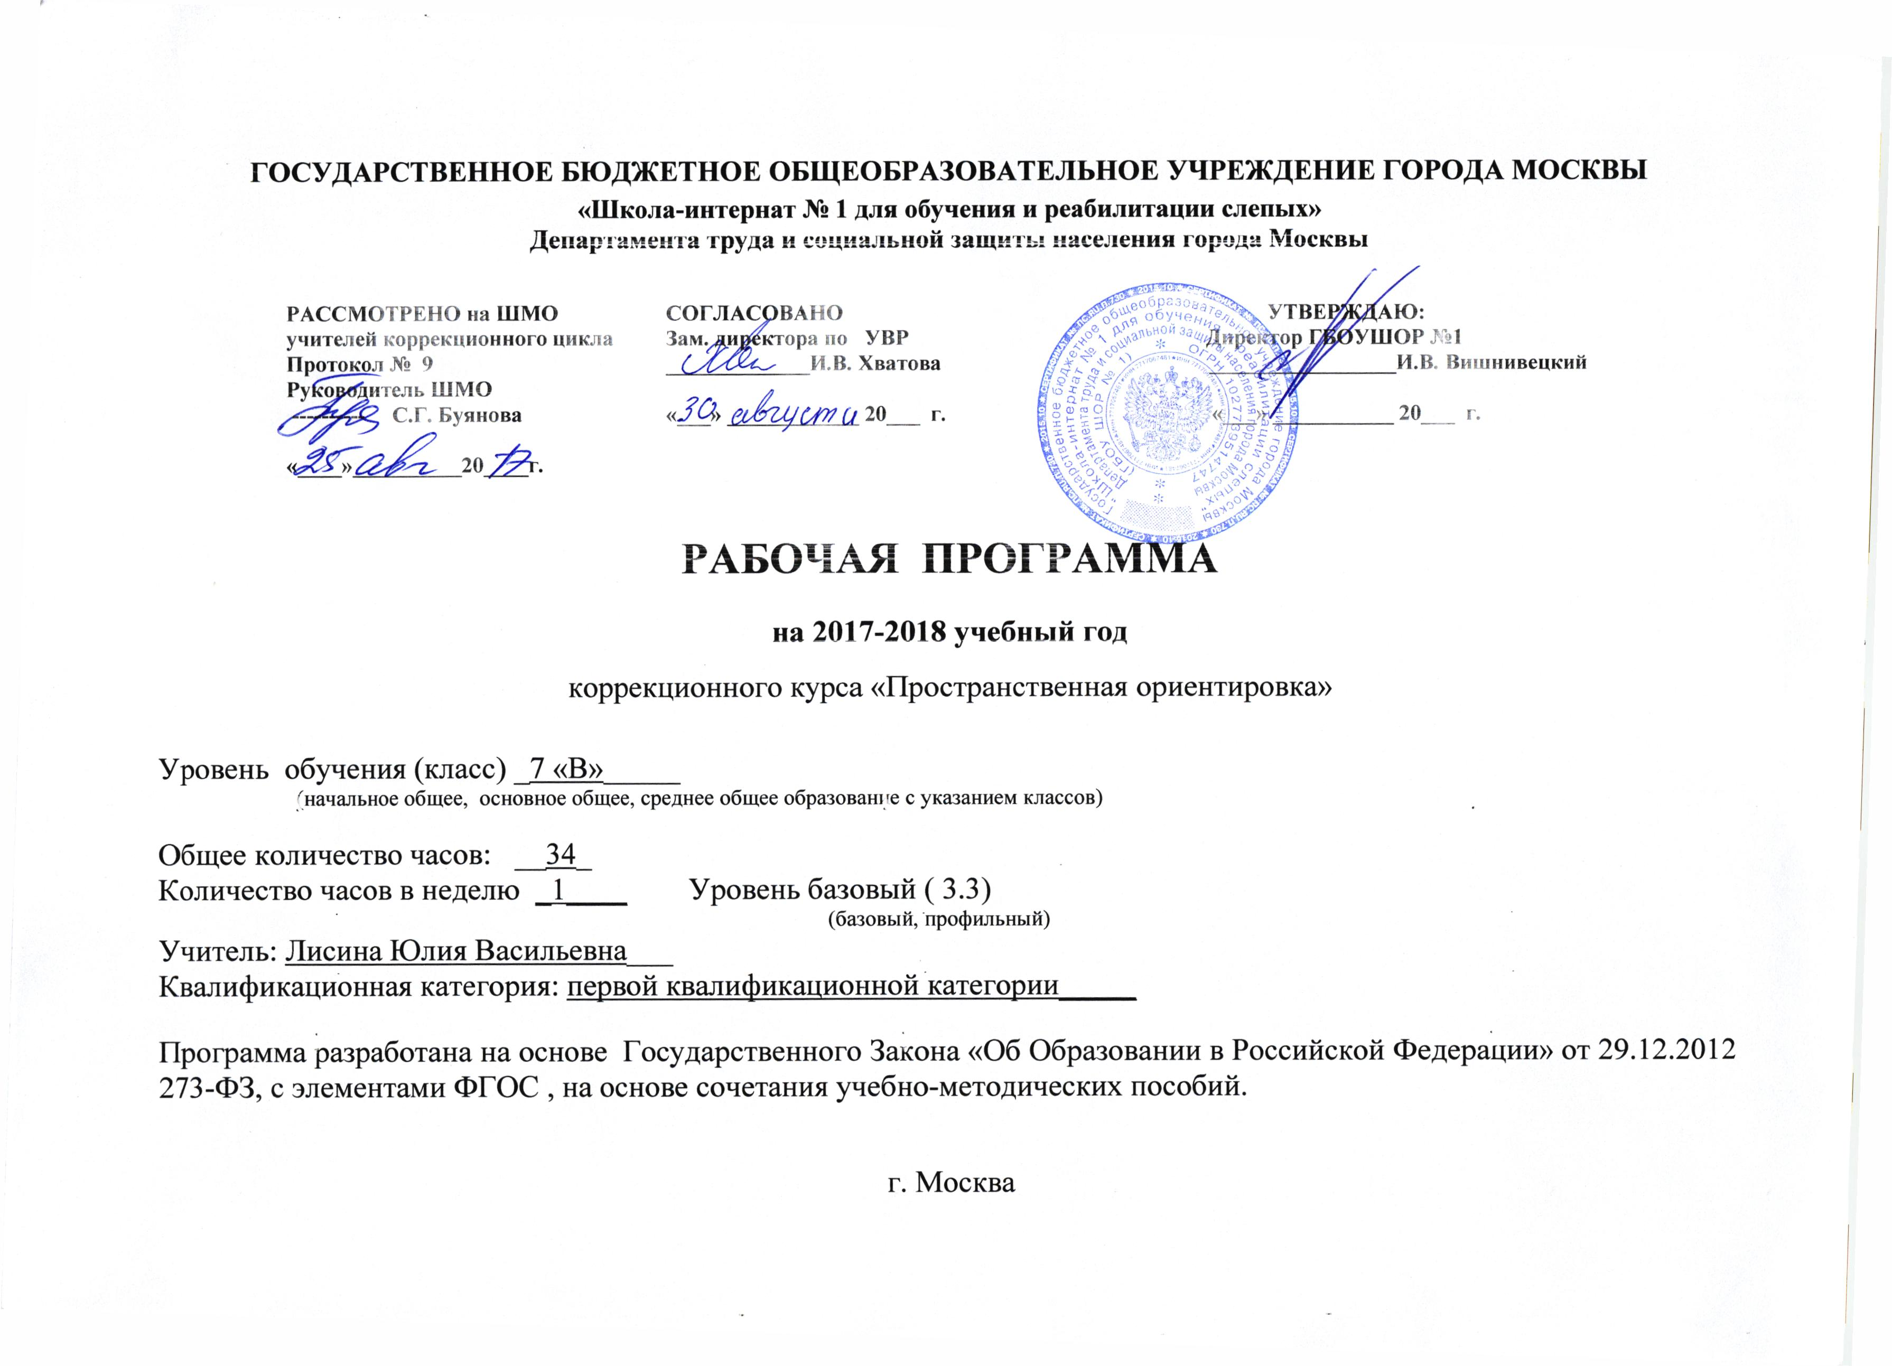

- Пояснительная записка.
Рабочая программа по ориентировке в пространстве для 7 классов составлена в соответствии с правовыми и нормативными документами: Федеральный Закон «Об образовании в Российской Федерации» (от 29.12. 2012 г. № 273-ФЗ);
- Федеральный Закон от 01.12.2007 г. № 309 (ред. от 23.07.2013 г.) «О внесении изменений в отдельные законодательные акты Российской Федерации в части изменения и структуры Государственного образовательного стандарта»;
- Областной закон от 14.11.2013 г. № 26-ЗС «Об образовании в Ростовской области»;
- Приказ Минобразования России от 05.03.2004 г. № 1089 «Об утверждении федерального компонента государственных образовательных стандартов начального общего, основного общего и среднего (полного) общего образования»;
- Приказ Минобрнауки России от 31.03.2014 г. № 253 «Об утверждении федерального перечня учебников, рекомендуемых к использованию при реализации имеющих государственную аккредитацию образовательных программ начального общего, основного общего, среднего общего образования на 2014-2015 учебный год»;
- Приказ Минобразования России от 09.03.2004 г. № 1312 «Об утверждении федерального базисного учебного плана и примерных учебных планов для образовательных учреждений Российской Федерации, реализующих программы общего образования»;
- Приказ Министерства образования и науки Российской Федерации от 31 декабря 2015 г. № 1577 «О внесении изменений в федеральный государственный образовательный стандарт основного общего образования, утвержденный приказом Министерства образования и науки Российской Федерации от 17 декабря 2010 г. № 1897»;
- Приказ Министерства образования и науки Российской Федерации от 31 декабря 2015 г. № 1578 «О внесении изменений в федеральный государственный образовательный стандарт среднего общего образования, утвержденный приказом Министерства образования и науки Российской Федерации от 17 мая 2012 г. № 413»;
Примерная программа по предмету В. З. Денискина, М. В. Венедиктова М. В. Методическое пособие«Обучение ориентировке в пространстве учащихся (коррекционной) школы Ш и IV вида»
2007 г.

- Целью предмета является:

формирование у школьников с нарушением зрения умений и навыков определения своего местоположения в пространстве, и способностей самостоятельного передвижении с помощью и без вспомогательных средств, в знакомом и незнакомом пространстве, в помещении и на улице.

- Задачи:
- Формирование у учащихся мотивации к учебной деятельности по ориентировке в пространстве.
- Развитие у учащихся сенсорной сферы восприятия информации окружающего пространства.
- Развитие пространственного мышления.
- Овладение умениями и навыками использования трости.
- Владение практическими навыками ориентирования и мобильности в малом и большом пространстве (в школьных зданиях).
- Развитие умений и навыков ориентирования и мобильности в пространстве школьной территории и прилегающих улицах.
- Формирование умений и навыков использования общественного транспорта.

- Содержание и курса «Ориентировка в пространстве.

Номер  раздела | Содержание | Количество часов
1 | Вводное занятие | 1
2 | Пространственные понятия | 1
3 | Понятия окружающей среды | 1
4 | Базовые навыки восприятия сенсорной информации: (Слух, осязание, проприоцепция, вестибулярный аппарат, остаточное зрение, Обоняние). | 3
5 | Передвижение по зданию школы. | 4
6 | Умения и навыки использование ориентиров. | 3
7 | Умения и навыки работы с тактильной картой и схемой. | 2
8 | Правила обследования предметов. Определение формы и размера предметов | 1
9 | Поиск предметов. | 1
10 | Умения и навыки ориентировки на пришкольном участке. | 3
11 | Передвижение с помощью трости | 6
12 | Ориентировка и передвижение по прилегающим улицам к зданию школы. | 3
13 | Умения и навыки использования общественного транспорта. | 3
14 | Значение «Доступной среды» для передвижения и ориентировке в пространстве | 1
15 | Повторение пройденного материала. | 1
 | ИТОГО | 102

5.Календарно-тематическое планирование по ориентировке в пространстве
на 2017 – 2018 учебный год
7 «В» класс.

Дата | Тема занятия | Количество часов.
01.09- 08.09 | Вводное занятие | 1
11.09- 15.09 | Пространственные понятия | 1
18.09- 22.09 | Понятия окружающей среды | 1
25.09- 13.10 | Базовые навыки восприятия сенсорной информации: (Слух, осязание, проприоцепция, вестибулярный аппарат, остаточное зрение, Обоняние). | 3
16.10- 17.11 | Передвижение по зданию школы. | 4
20.11- 01.12 | Умения и навыки использование ориентиров. | 3
04.12- 22.12 | Умения и навыки работы с тактильной картой и схемой. | 2
09.01- 12.01 | Правила обследования предметов. Определение формы и размера предметов | 1
15.01- 19.01 | Поиск предметов. | 1
22.01- 09.02 | Умения и навыки ориентировки на пришкольном участке. | 3
12.02- 24.03 | Передвижение с помощью трости | 6
02.04- 20.04 | Ориентировка и передвижение по прилегающим улицам к зданию школы. | 3
23.04- 11.05 | Умения и навыки использования общественного транспорта. | 3
14.05- 18.05 | Значение «Доступной среды» для передвижения и ориентировке в пространстве | 1
21.05- 25.05 | Повторение пройденного материала. | 1

6.Планируемые результаты освоения коррекционного предмета
Ориентировка в пространстве

 | Личностные | Предметные | Метапредметные
Ученик научится | 1.Понимание освоения ориентировки в пространстве Формирование у учеников адекватного отношения к себе и к собственному нарушению зрения  2. Преодоление у учащихся страха пространства и формирование интереса к данному виду деятельности.  3. Формирование и развитие пространственных понятий и представлений об окружающей среде | 1. Умение использовать полученную информацию с помощью сохранных органов чувств (слух ,остаточное зрение осязание, проприоцепция, вестибулярный аппарат, обоняние).  2. Формирование и развитие пространственных понятий и представлений об окружающей среде  3.Формирование у учащихся правильной позы, походки, во время обследования объектов и предметов, и во время передвижения в знакомом и незнакомом пространстве  3.Формирование правильного выполнение защитных техник следования по стене.  4. Формирование умений и навыков эффективного и безопасного использования трости. | 1. Умение самостоятельно определять цели своего обучения, ставить и формулировать для себя новые задачи, познавательной деятельности, развивать мотивы и интересы своей познавательной деятельности в ориентировании и мобильности;  2. Умение самостоятельно планировать пути достижения целей, в том числе альтернативные, осознанно выбирать наиболее эффективные способы решения учебных и познавательных задач в ориентировании и мобильности  3. Умение оценивать правильность выполнения учебной задачи, собственные возможности ее решения;
Ученик может научиться. | 1.Формирование ценности здорового и безопасного образа жизни; усвоение правил индивидуального и коллективного безопасного поведения в чрезвычайных ситуациях, угрожающих жизни и здоровью людей, правил поведения на транспорте и на дорогах;  2. Формирование коммуникативной компетентности в общении и сотрудничестве со сверстниками, детьми старшего и младшего возраста, взрослыми (с нарушением зрения и без нарушения зрения) в процессе образовательной, общественно полезной, учебно-исследовательской, творческой и других видов деятельности;  3. Осознание значения семьи в жизни человека и общества, принятие ценности семейной жизни, уважительное и заботливое отношение к членам своей семьи; | 1.Самостоятельное передвижение и ориентирование в знакомом пространстве.  2.Умение находить на тактильной карте указанные  3. Умения переносить сформированные умения и навыки ориентирования и мобильности на незнакомую местность.  4. . Применение, приобретенных умений и навыков передвижения с тростью вне урочной деятельности. | 1. Умение организовывать учебное сотрудничество и совместную деятельность с учителем и сверстниками; работать индивидуально и в группе: находить общее решение и разрешать конфликты на основе согласования позиций и учета интересов; формулировать, аргументировать и отстаивать свое мнение  2. Умение создавать, применять и преобразовывать знаки и символы, модели и схемы для решения учебных и познавательных задач в построении маршрутов различной сложности;

